Nama:  (Isi Nama Anda)  NIM:  (Isi NIM Anda) |  | MODUL 1  Nama Dosen:  - Iwan Purwanto, S.Kom, MTI, MOS
Hari/Tanggal:  Hari, Tanggal Bulan 2022 | Praktikum Manajemen Proyek Teknologi Informasi | Nama Asisten Labratorium:  - Azhar Rizki Zulma  065001900001  - Azzahra Nuranisa 065001900044

Instalasi Microsoft Project

- Teori Singkat

Microsoft Project
Microsoft Project adalah produk perangkat lunak manajemen proyek, dikembangkan dan dijual oleh Microsoft. Ini dirancang untuk membantu manajer proyek dalam mengembangkan jadwal, menetapkan sumber daya untuk tugas-tugas, melacak kemajuan, mengelola anggaran, dan menganalisis beban kerja.

Fitur-fitur pada Microsoft Project
- Kalender
- Kolaborasi
- Reporting

Kelebihan Microsoft Project
- Tampilan yang intuitif
- Akses Mudah
- Menyediakan berbagai macam template
- Mudah dipelajari

Langkah-langkah menginstall Microsoft Project:
- Mematikan Antivirus
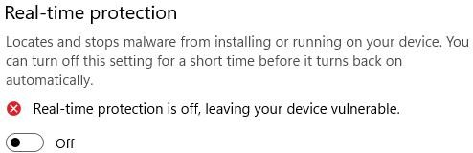

- Mendownload Installer Microsoft Project

- Membuka File Installer, lalu Memilih Microsoft Project

- Membuka Command Prompt (buka sebagai Administrator/Open as Administrator)
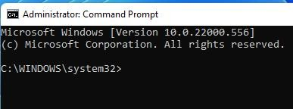

- Melakukan Aktivasi Microsoft Project dengan memasukkan baris perintah dibawah ini ke dalam Command Prompt secara baris perbaris.
#activator
Buka CMD dengan Run as Administrator

masukkan perintah
cd /d %ProgramFiles%\Microsoft Office\Office16
atau jika perintah diatas gagal maka coba yang dibawah ini
cd /d %ProgramFiles(x86)%\Microsoft Office\Office16

Lalu jalankan command berikut
cscript ospp.vbs /inpkey:B4NPR-3FKK7-T2MBV-FRQ4W-PKD2B
cscript ospp.vbs /sethst:s8.now.im
cscript ospp.vbs /setprt:1688
cscript ospp.vbs /act

- Tampilannya adalah sebagai berikut.
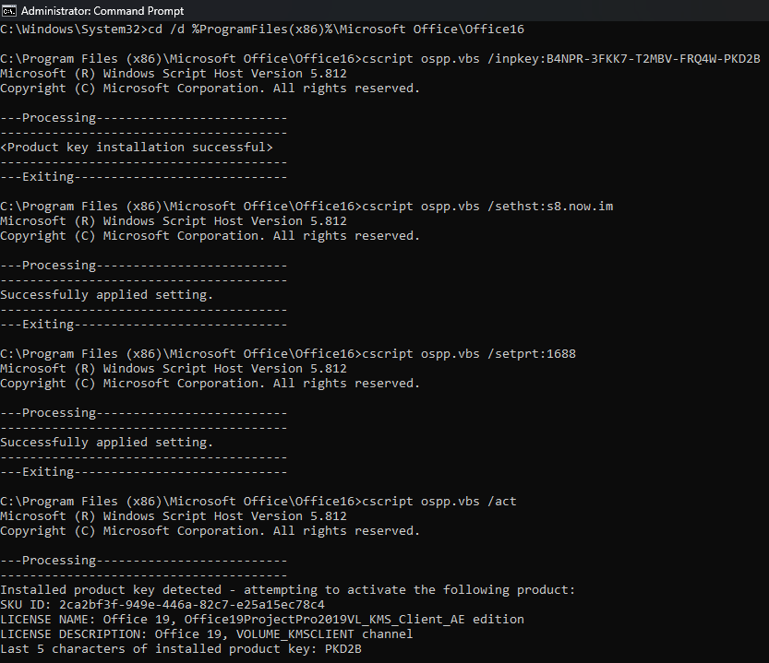

- Lalu buka Microsoft Project kalian dan buka tab Info untuk mengecek apakah Microsoft Project sudah berhasil teraktivasi atau belum.
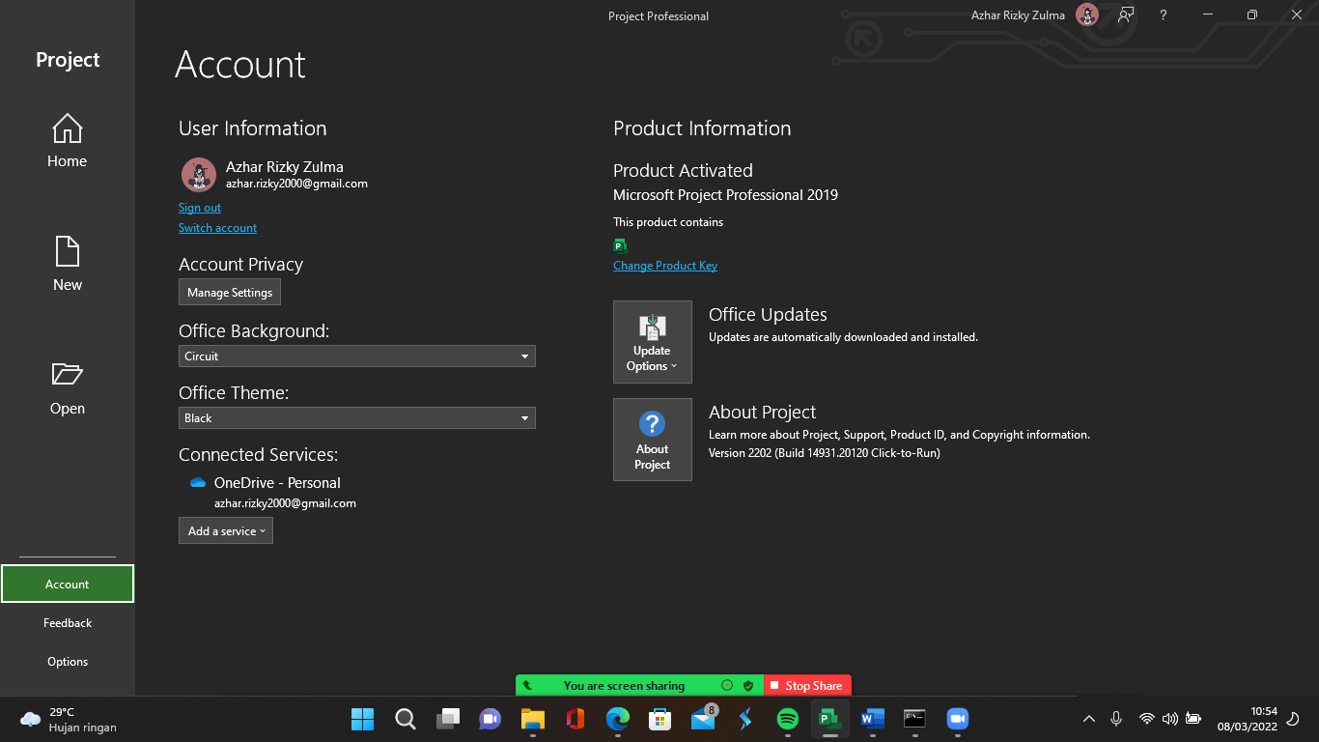

- Setelah berhasil teraktivasi nyalakan Kembali antivirus kalian.
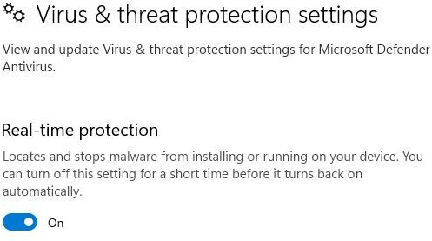

- Alat dan Bahan
Hardware : Laptop/PC
Software : Microsoft Project

- Elemen Kompetensi
  - Latihan pertama
Installah Microsoft Project pada Komputer/Laptop kalian masing-masing

Screenshot

- Soal Latihan
Soal:
- Microsoft Project memiliki fitur kalender, apa yang dimaksud fitur kalender dalam Microsoft Project?
- Apa saja fungsi lain dari Microsoft Project selain yang sudah disebutkan diatas?
Jawaban:
1.
2.
- Kesimpulan
(Isi Dengan Kesimpulan Anda Minimal 2 Baris)

- Cek List

No | Elemen Kompetensi | Penyelesaian
 |  | Selesai | Tidak Selesai
1. | Latihan Pertama
2. | Latihan Kedua

- Formulir Umpan Balik

No | Elemen Kompetensi | Waktu Pengerjaan | Kriteria
1. | Latihan Pertama | 45 Menit | 1
2. | Latihan Kedua | 45 Menit | 1

Keterangan:

- Menarik
- Baik
- Cukup
- Kurang

